О природе магнитной анизотропии плёнок Co-W
Фещенко А.А.
студент
Уральский федеральный университет им. первого Президента России Б.Н. Ельцина, Институт естественных наук и математики, Екатеринбург, Россия
E–mail: asunikname@mail.ru
Плёнки Co-W, относятся к числу сред потенциально пригодных для высокоплотной магнитной записи информации [1]. Важным функциональным свойством, определяющим этот потенциал, является так называемая перпендикулярная магнитная анизотропия, при которой вектор намагниченности ориентируется перпендикулярно плёночной поверхности. Среди причин возникновения перпендикулярной анизотропии можно выделить повышенную кристаллическую анизотропию [2] или специфическую (столбчатую) микроструктуру [3], реализующиеся при легировании кобальта вольфрамом. Данная работа посвящена изучению условий образования и конкретизации механизма перпендикулярной магнитной анизотропии в плёнках Co-W, полученных методом магнетронного распыления.
Ранее было установлено [4], что выраженные признаки перпендикулярной анизотропии наблюдаются в плёнках, содержащих 8-10 ат. % W и осаждённых на стеклянные подложки, покрытые тонким слоем Та. С учётом этого в ходе данного исследования были получены плёночные образцы SiO₂/Ta(5нм)/Co(40нм) и SiO₂/Ta(5нм)/Co_{91,5}W_{8,5}(L), где толщина магнитного слоя L, которая варьировалась от образца к образцу в интервале от 2 нм до 320 нм. Полученные плёнки прошли выборочную структурную аттестацию на дифрактометре Empyrean PANalytical. Для измерения их магнитных свойств использовались вибромагнитометр LakeShore и керровский магнитометр EvicoMagnetics.
На рис. 1,а показаны дифрактограммы плёнок Со и Co_{91,5}W_{8,5} одинаковой толщины (40 нм). Их анализ не даёт однозначного ответа на вопрос о характере кристаллической структуры образцов. Скорее всего, имеет место комбинация текстурованных ГПУ и ГЦК модификаций Со. Но главное – легирование практически не меняет кристаллическую структуру, что можно рассматривать как косвенное свидетельство малых изменений кристаллической анизотропии.
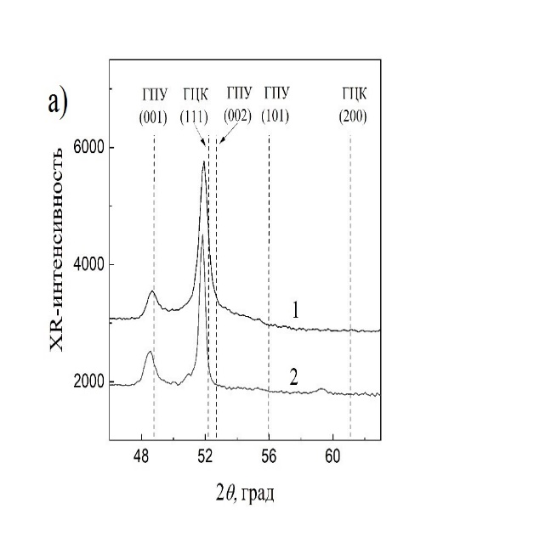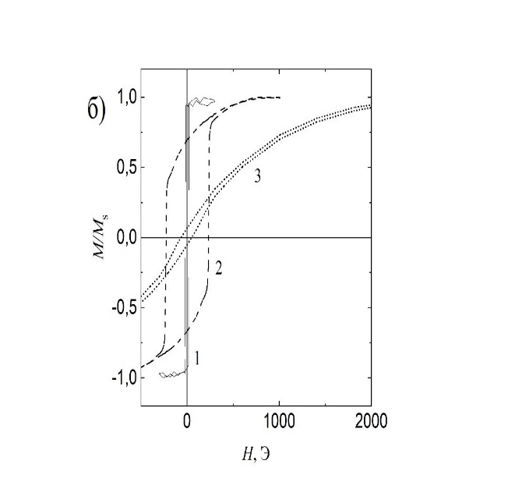
Рис. 1. а) Дифрактограммы плёнок Со (кривая 1) и Сo_{91.5}W_{8.5} толщиной 40 нм (кривая 2), а также отметки (пунктирные линии) положений дифракционных линий массивного Со в ГПУ и ГЦК модификациях. б) Фрагменты магнитооптических петель гистерезиса, измеренных в плоскости плёнок Сo_{91.5}W_{8.5} толщиной 2 (кривая 1), 80 (кривая 2) и 320 (кривая 3) нм.
На рис. 1,б показаны петли гистерезиса плёнок Co_{91,5}W_{8,5} разной толщины, измеренные в плоскости образцов. Их вид позволяет заключить, что увеличение L приводит к изменению макроскопической магнитной анизотропии. У образца с наименьшей толщиной намагниченность находится в плоскости пленки (кривая 1). С увеличение толщины реализуется так называемое «закритического состояния» (кривая 2), которое переходит в состояние, характеризующееся перпендикулярной анизотропией (кривая 3). Это указывает на гетерогенную (столбчатую) микроструктуру плёнок как основной источник перпендикулярной анизотропии. Сопоставляя факты неизменности кристаллической структуры, уменьшения спонтанной намагниченности плёнок с 1400 до 1000 Гс при легировании и увеличения перпендикулярной анизотропии с толщиной, можно предполагать, что микроструктура исследованных пленок состоит из сильномагнитных столбиков Сo, разделённых слабомагнитной аморфомодобной фазой Со-W.

Благодарность выражается проф. В.О. Васьковскому за научное руководство работой и с.н.с. В.Н. Лепаловскому за получение плёночных образцов.

Литература
1. Ultra-High-Density Magnetic Recording: Storage Materials and Media Designs/
Jenny Stanford Publishing. Edit. G.Varvaro, F. Casoli. – 2016.- 51 p.
2. Gao T.R., Wu Y.Q., Fackler S. Combinatorial exploration of rare-earth-free permanent magnets: Magnetic and microstructural properties of Fe-Co-W thin films// Appl. Phys. Lett.- 2013.- V.102.- P. 022419 (1-4).
3. Kashyap A., Manchanda P., Sahota P. K. Anisotropy of W in Fe and Co// IEEE Tr. Magn.-2011.-V.47, N10.-P.3336-3339
4. Lepalovskij V.N., Gorkovenko A.N., Nikulin K.G., Moskalev M.E.,
N.A. Kulesh, V.O. Vaskovskiy. Magnetic properties of Co-W thin films. J. Phys.: Conf. Ser. V.1389.- 012126

